代数学III第3講（2024）
塁乗根 （方程式 $x^{r}$ = p の解）
問 $\sqrt{2}$ が無理数であることを示せ。
（蛇足）$\sqrt{2}$ = $\frac{a}{b}$ (a,bは自然数)と置いて矛盾を導く。ここで、右辺を既約分数（aとbが互いに素、即ちaとbの最大公約数が1）にしておくのが常道だが、両辺を2乗してから分母を払い、両辺を素因数分解したときの2の指数を比較し矛盾を導く方法もある。
問 $\sqrt[3]{25}$ が無理数であることを示せ。
(Hint)： 先の問の解で、2の倍数のところが5の倍数になるだけ

定理 rを2以上の自然数とする。自然数nがr乗数（自然数のr乗）でないとき、
α = $\sqrt[r]{n}$ は無理数である。
（証明） 上の問と同様。

環の拡大
Kが環であり、Kの要素とn個の独立変数x₁,x₂,x₃,…,xn達で足引掛してできる環、即ちKに係数を持つn変数多項式f(x₁,x₂,x₃,…,xn)全体の集合をK[x₁,x₂,x₃,…,xn]と記し、K上のn変数多項式環という。
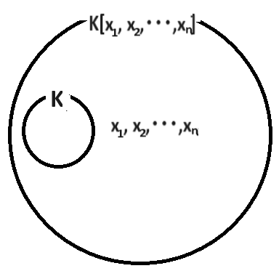

例： ℝ[x,y] $∋$ x² + 3y⁴ + $\sqrt{3}$ xy + $\frac{2}{3}$
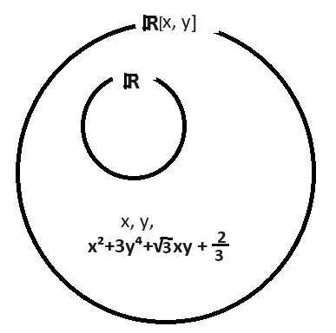
KとEが環であり、K⊂E、更にKとEで加法単位元0と乗法単位元1および＋－×の演算が共通であるとき、KをEの部分環であるという。またEをKの拡大環であるという。
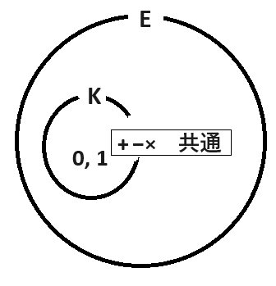
α₁,α₂,α₃,…,αn∈Eのとき、Kの要素とα₁,α₂,α₃,…,αn達で足引掛してできる環を、
Kにα₁,α₂,α₃,…,αnを添加(付加）してできる環と言い、K[α₁,α₂,α₃,…,αn]と記す。
即ち、K[α₁,α₂,α₃,…,αn] = Kとα₁,α₂,α₃,…,αnを含む(E内での)最小の環
= { f(α₁,α₂,α₃,…,αn) | f(x₁,x₂,x₃,…,xn) ∈K[x₁,x₂,x₃,…,xn]}
となる。
そして K⊂K[α₁,α₂,α₃,…,αn]⊂E である。
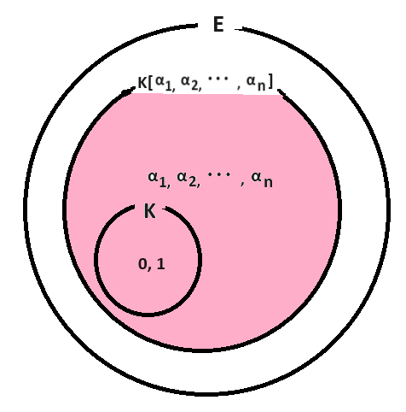
例： ℤ[$\sqrt{2}, \sqrt{3}$] $∋$ $\sqrt{2}$, $\sqrt{3}$, 5$\sqrt{2}$－3$\sqrt{3}$, －2, $\sqrt{2}$×$\sqrt{3}$ = $\sqrt{6}$
ℤ ⊂ ℤ[$\sqrt{2}, \sqrt{3}$] ⊂ ℝ
